BITÁCORA Nº 2. LA PREGUNTA

“Toda pregunta es un clamor por entender el mundo”
Carl Sagan

Nombre del EE al que pertenece el grupo de investigación: | Institución Educativa Colegio Integrado Fe y Alegría
Municipio | Los Patios
Nombre del grupo de investigación: | Investigadores de Costumbres Regionales

La pregunta como punto de partida. Como resultado del Taller de La Pregunta del grupo de investigación realizado él ____________________ se presenta el proceso de selección de la pregunta que orientará el desarrollo del proyecto de investigación.

A) Haga una síntesis del desarrollo del taller de la pregunta realizado con los integrantes del semillero de investigación, estrategias utilizadas y reflexiones significativas a partir de este encuentro:
Inicialmente se explicó a los estudiantes a cerca de la importancia de investigar sobre temas que fueran de su interés, frente al tema debían formular una pregunta, se entregó a cada estudiante un octavo de papel reciclable y en él debían consignar la preguntas, una vez realizada la actividad los estudiantes leyeron las mismas y frente a ellas dieron respuestas, lo cual les pareció muy fácil, seguidamente de ellas se eligió una ¿Cómo podemos avanzar hacia la tecnología en las artes de la cultura? Sin embargo como es una pregunta muy amplia, se le solicitó a los estudiantes que la hicieran más concreta, para que el semillero de investigación con el pasar del tiempo desarrollara su trabajo lo mejor posible, es entonces cuando surgen las siguientes preguntas:
a. ¿Quién inventó la música?
b. ¿Cuál es el género musical qué más le gusta a los estudiantes del Colegio Integrado Fe y Alegría?
c. ¿Por qué la música nos hace feliz?
d. ¿Qué instrumentos musicales se tocan en el grupo musical más prestigioso del municipio de Los Patios?
f. ¿Cómo se puede apoyar a los futuros músicos del municipio de Los Patios?
Algunos estudiantes no estuvieron de acuerdo inicialmente en el trabajo sobre la pregunta y la selección de las mismas porque cada estudiante desea abordar su propia pregunta, les cuesta desprenderse un poco de las ideas que proponen y no salen favorecidos en la elección, sin embargo como la parte de las artes es un tema extenso durante el año se pueden abordar los otros temas que están pendientes entre ellos: la gastronomía, la danza, los mitos, las leyendas, las artes escénicas entre otros.
Es importante reconocer que en el grupo existen estudiantes que les encanta la interpretación musical, tocar un instrumento musical, dibujar, hacer manualidades, preparar deliciosos platos de comida e inclusive dulces; es una gama de habilidades muy interesante que invita a la aplicación de la IEP en el aula del grado 702, de manera que se logren incorporar metodologías que permitan a los/as estudiantes construcción del conocimiento indagando en la pregunta y en temas que son de su propio interés.
Evidencia fotográfica de la realización del taller de la pregunta
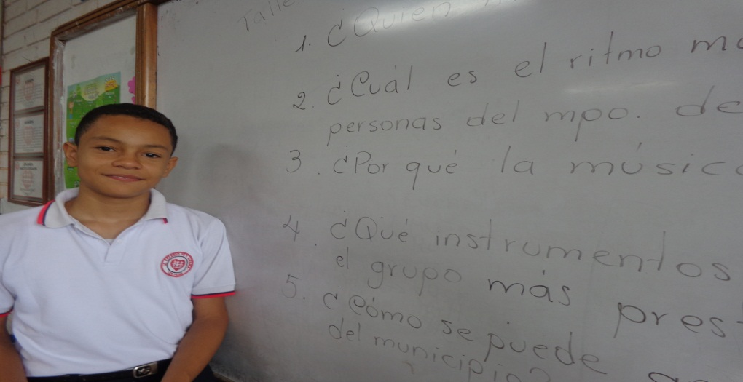

Juan José Porras en el taller de la pregunta

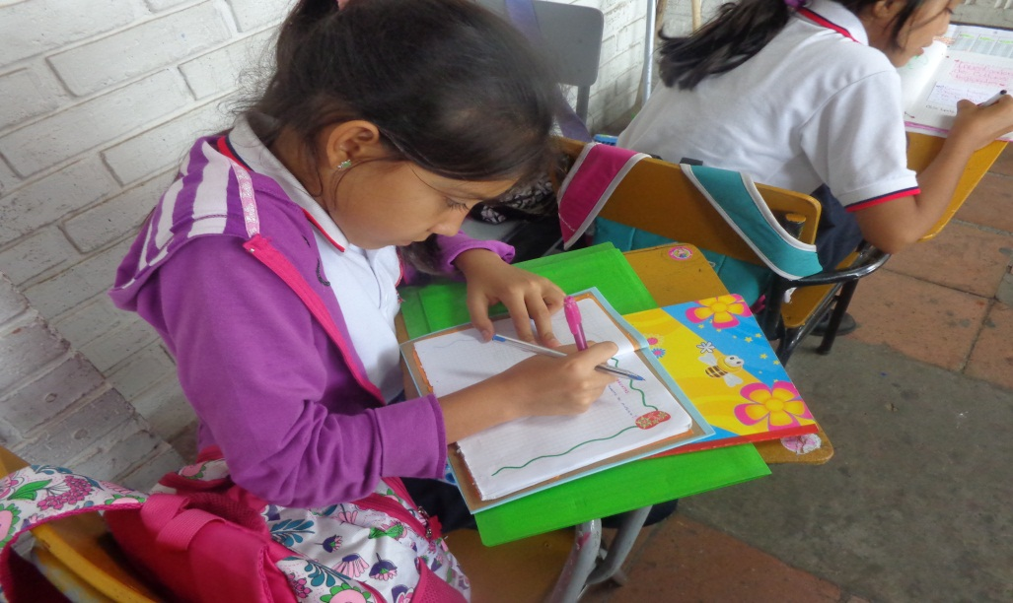

Astrid Vera y Evany Sandoval registrando las preguntas

B) Escriban cinco de las preguntas que formularon inicialmente los integrantes del grupo de investigación.
1. | ¿Quién inventó la música?
2. | ¿Cuál es el género musical qué más le gusta a los estudiantes del Colegio Integrado Fe y Alegría?
3. | ¿Por qué la música nos hace feliz?
4. | ¿Qué instrumentos musicales se tocan en el grupo musical más prestigioso del municipio de Los Patios?
5. | ¿Cómo se puede apoyar a los futuros músicos del municipio de Los Patios?
Los integrantes del semillero de investigación hicieron una consulta (Internet, libros y miembros de la comunidad) a partir de las preguntas de investigación planteadas inicialmente por su grupo. Con ello se buscaba reconocer cuáles se habían respondido previamente. ¿Qué información consultada les permitió cambiar, ampliar o reformular las preguntas iniciales?
C) Indique cuáles fueron los resultados de la búsqueda / consulta de cada pregunta:
1. Pregunta Formulada |  | ¿Quién inventó la música?
Síntesis de las respuestas que se encontraron |  |  | Fuente
La historia de la música es el estudio de las diferentes tradiciones en la música y su ordenación en el tiempo.  Dado que toda cultura conocida ha tenido alguna forma de manifestación musical, la historia de la música abarca a todas las sociedades y épocas, y no se limita, como ha venido siendo habitual a Occidente, donde se ha utilizado la expresión "historia de la música" para referirse a la historia de la música europea y su evolución en el mundo occidental.  La música de una cultura está estrechamente relacionada con otros aspectos de la cultura, como la organización económica, el desarrollo técnico, la actitud de los compositores y su relación con los oyentes, las ideas estéticas más generalizadas de cada comunidad y la visión acerca de la función del arte en la sociedad, así como las variantes biográficas de cada autor.  En su sentido más amplio, la música nace con el ser humano, y ya estaba presente, según algunos estudios, mucho antes de la extensión del ser humano por el planeta, hace más de 50 000 años.¹ Es por tanto una manifestación cultural universal. Ver más en http://es.wikipedia.org/wiki/Historia_de_la_m%C3%BAsica |  |  | Documento de página web http://es.wikipedia.org/wiki/Historia_de_la_m%C3%BAsica  Textos de música
2. Pregunta Formulada |  | ¿Cuál es el género musical qué más le gusta a los estudiantes del Colegio Integrado Fe y Alegría?
Síntesis de las respuestas que se encontraron |  |  | Fuente
Estamos influenciados por la música del género vallenato, champeta, reggaetón, romántica |  |  | Es necesario hacer una encuesta para descubrir el género que le gusta a los estudiantes del colegio
3. Pregunta Formulada |  | ¿Por qué la música nos hace feliz?
Síntesis de las respuestas que se encontraron |  |  | Fuente
Diálogo con los estudiantes del grado 702, les gusta oír e interpretar canciones, existen estudiantes que gustan del género vallenato e interpretan canciones |  |  | Diálogo dirigido con los/as estudiantes del grado 702
4. Pregunta Formulada |  | ¿Qué instrumentos musicales se tocan en el grupo musical más prestigioso del municipio de Los Patios?
Síntesis de las respuestas que se encontraron |  |  | Fuente
Se debe realizar visitas para entrevistar a las personas y averiguar cuál es el grupo más prestigioso en el aspecto musical |  |  | Es importante realizar una visita para aplicar una entrevista a los integrantes del grupo musical
5. Pregunta Formulada |  | ¿Cómo se puede apoyar a los futuros músicos del municipio de Los Patios?
Síntesis de las respuestas que se encontraron |  |  | Fuente
Se apoya a la banda sinfónica del municipio pero hacen falta otros géneros musicales para que sean grupos variados e impulsemos la cultura del municipio de Los Patios |  |  | Alcaldía Municipal de Los Patios  Secretaría de Educación y Cultura de Los Patios  Testimonio de estudiantes del grado 702 que han participado de la escuela de música en la Biblioteca Pública José Ignacio Rangel
D) Escriban la pregunta seleccionada para el desarrollo de su investigación
¿De qué manera un género musical potencia las habilidades musicales de los/as estudiantes en la I. E. Colegio Integrado Fe y Alegría?

REGISTRO DE SISTEMATIZACIÓN Para el maestro (a) acompañante/coinvestigador: Complementar la bitácora 2 del semillero de investigación de usted acompaña:

Breve reflexión sobre el desarrollo de la bitácora # 2 por parte del maestro / coinvestigador.
B). Cómo se desarrolló la discusión al interior del semillero de investigación para solucionar la o las preguntas de investigación y enuncien los argumentos que se expusieron para ello.
Inicialmente se planteó la pregunta de la estudiante Evany Sandoval que propuso ¿Cómo podemos avanzar hacia la tecnología en las artes de la cultura? A partir de este interrogante comenzamos a analizar los aspectos que comprenden la cultura en un municipio, particularmente, Los Patios, identificando los temas posibles de investigación, es así como se inclinaron en el aspecto musical, debido a que existen estudiantes que tocan un instrumento musical como el piano, la flauta, la guitarra entre otros, además algunos de ellos interpretan canciones en el género vallenato, lo cual les abre caminos para interrogarse acerca de quién inventó la música, también hacen combinaciones de frases acompañadas de ritmo musical y los demás siguen la sonoridad de las mismas. También los estudiantes que apoyan al equipo de fútbol de la frontera “Cúcuta Deportivo”, dicen cánticos de las que escuchan en las barras que animan al equipo durante los encuentros que se han dado. Manifiestan que en el colegio no se les enseña música y desean que en el currículo se incorpore este tema de su interés, anhelan que la institución educativa tenga su propio grupo musical, que pueda llevar la cultura del municipio a otros territorios.
Desde su rol como maestro acompañante: ¿cuál es su reflexión sobre el proceso que ha desarrollado con los estudiantes?
Es interesante como fluyen las ideas de los estudiantes, dejan sorprendido a cualquier adulto ante las intervenciones que realizan porque al interpretar lo que dicen sobre un tema de interés son espontáneos en lo que manifiestan, son creativos, van más allá de la propia realidad, se les ocurre cosas que un adulto no lo haría…ejemplo de ello fue la pregunta ¿Por qué la música nos hace feliz? Es importante distinguir que una persona tiene inclinación por un género musical, que le evoca recuerdos del pasado, de alegría o de tristeza pero indagar el por qué nos hace feliz, sería interesante consultarlo e indagar a cerca de las posibles respuestas.
El taller de la pregunta permite un bagaje de ideas acerca de las inquietudes y dudas que tiene el estudiante en el mundo real y cómo a partir de las indagaciones que se realicen se puede llegar a conclusiones que permitirán con el tiempo la construcción del conocimiento y en este proyecto a cerca de la cultura del municipio de Los Patios en particular con el género musical, al cual pertenece al arte de la palabra.
Es así como surge una indagación a partir del interés del estudiante y ello los anima a valorar las habilidades que tienen y los encamina a proyectarse como grupo, de manera que puedan hacer aportes importantes a la cultura, que otras generaciones aprendan y conozcan los aspectos que son propios de la tierra pero que nos dan imagen de pertenencia con el municipio de Los Patios.
No ha sido fácil porque a los estudiantes les cuesta trabajo indagar… algunos tienen bien desarrollada esta habilidad pero existen otros que solo se limitan a escuchar a los otros y son pocas las ideas que manifiestan, pero en el proceso del proyecto Enjambre se espera lograr despertar estas habilidades y talentos escondidos de nuestros educandos para que sean personas competentes en la sociedad que los ha visto crecer.

Este formato fue retomado de la Cartilla “Xua, Teo y sus amigos en la onda de la investigación” del programa Ondas de Colciencias y adaptado para el Proyecto Enjambre, Norte de Santander.

